**Variante asignada: NC_000023.10:g.38226614G>A**

1. Nomenclatura de la mutación, gen y locus

Mediante el programa Mutalyzer 2 y la opción “position converter”, es posible transformar la nomenclatura de la variante a c. Para obtener la nomenclatura en p, se debe utilizar la opción “Name checker”. Como resultado obtenemos:

* Nomenclatura de la variante en c: NC_000023.10(OTC_v001):c.148G>A
* Nomenclatura de la variante en p: NC_000023.10:p.(Gly50Arg)

Respecto al número del transcrito según los códigos del NCBI, el número seleccionado es NM_000531.5.

El gen en el que se localiza la mutación según el número de transcrito seleccionado es el Homo sapiens ornithine carbamoyltransferase (OTC), correspondiente al locus citogenético Xp11.4 (X=cromosoma X, p=brazo corto, 11.4= posición exacta).

Por otro lado, esta mutación se trata de una mutación missense, en la cual se cambia una Glicina por una Arginina.

2. Frecuencia alélica poblacional

A continuación, se determina la frecuencia alélica poblacional general mediante la base de dates gnomAD.

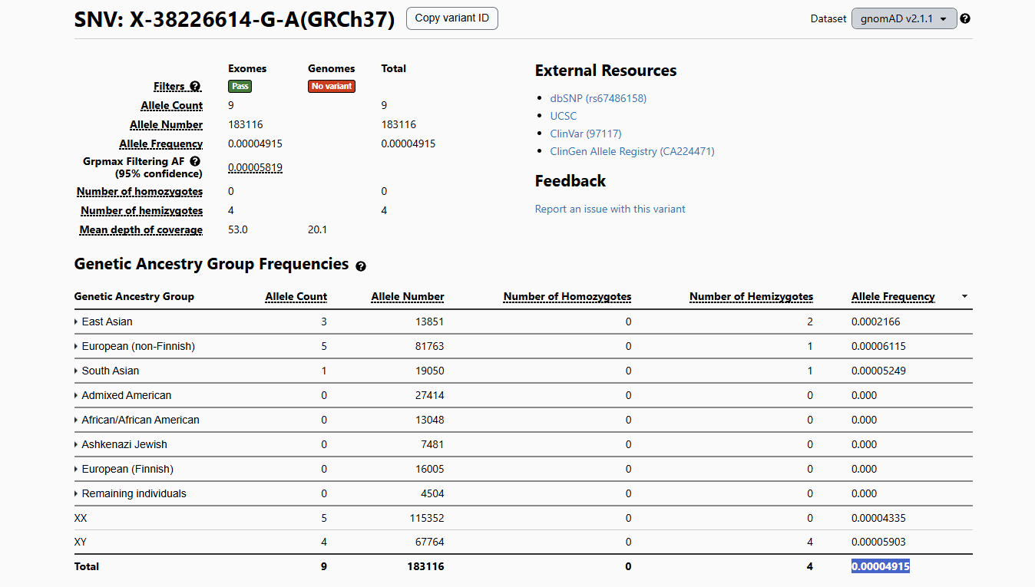

**Figura 1: Resultados de gnomAD**

En la figura 1 se puede observar la frecuencia alélica de esta variante, tanto en distintas etnias como de la población general. La frecuencia alélica poblacional general de esta variante es de 0.00004915 lo que indica que es muy rara en la población general.